枣庄八一水煤浆热电有限责任公司
2023年度中期财务等重大信息公告

本公司保证本公告内容不存在任何虚假记载、误导性陈述或者重大遗漏，并对其内容的真实性、准确性和完整性承担个别及连带责任。
一、公司基本情况
1.统一社会信用代码：91370400752689138F
2.企业名称：枣庄八一水煤浆热电有限责任公司
3.注册号：370400018013273
4.法定代表人：杨松川
5.类型：其他有限责任公司
6.成立日期：2003年08月05日
7.注册资本：伍亿壹仟贰佰捌拾捌万肆仟元人民币
8.核准日期：2023年07月07日
9.营业期限自：2003年08月05日
10.登记机关：枣庄市市场监督管理局
11.登记状态：在营（开业）企业
12.住所：枣庄市高新技术产业开发区
13.邮政编码：277800
14.经营范围：发电业务、输电业务、供（配）电业务；热力生产和供应；劳务派遣服务。一般项目：供冷服务；煤制品制造；煤炭及制品销售；非居住房地产租赁；建筑材料销售；技术服务、技术开发、技术咨询、技术交流、技术转让、技术推广；电气设备修理；专用设备修理。（上述经营范围以市场监督管理机关核定的经营范围为准，依法须经批准的项目，经相关部门批准后方可开展经营活动）。
二、公司治理及管理架构
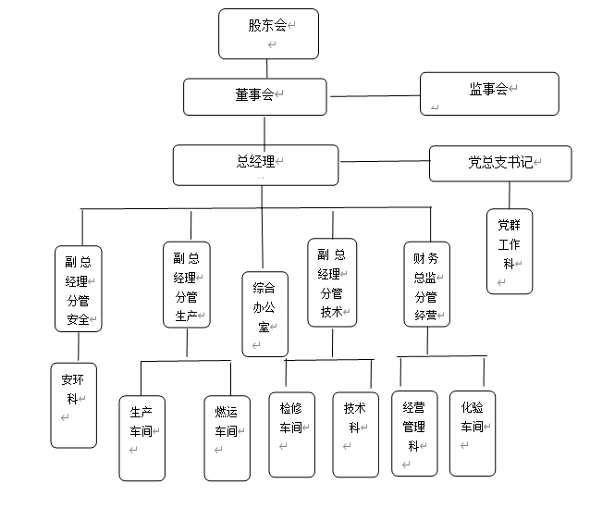
- 通过产权市场转让企业产权和企业增资等情况
无

